LAPORAN AKHIR
PENGABDIAN KEPADA MASYARAKAT
SKEMA PENGABDIAN KEPADA MASYARAKAT MANDIRI

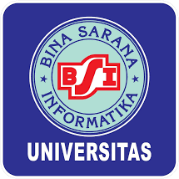

PELATIHAN DIGITALISASI PENGELOLAAN EVENT MENGGUNAKAN TRELLO PADA EVENT ORGANIZER RONGGOLAWE NUSANTARA PRIANGAN BARAT

Oleh:
Ketua
Rifa Nirafifah Syabania ,M. Kom (0423048702)

Anggota

Agung Wibowo, S.T, M.Kom (0412117902)
Rusli Nugraha, S.S, M.M (0427057301)
Eva Marsusanti,S.Pd,M.M (0411038006)
Naisya Putri Lesmana (19230533)
- Hafidh Khoiri (19230953)
Dairah (19231979)

UNIVERSITAS BINA SARANA INFORMATIKA
AGUSTUS 2026
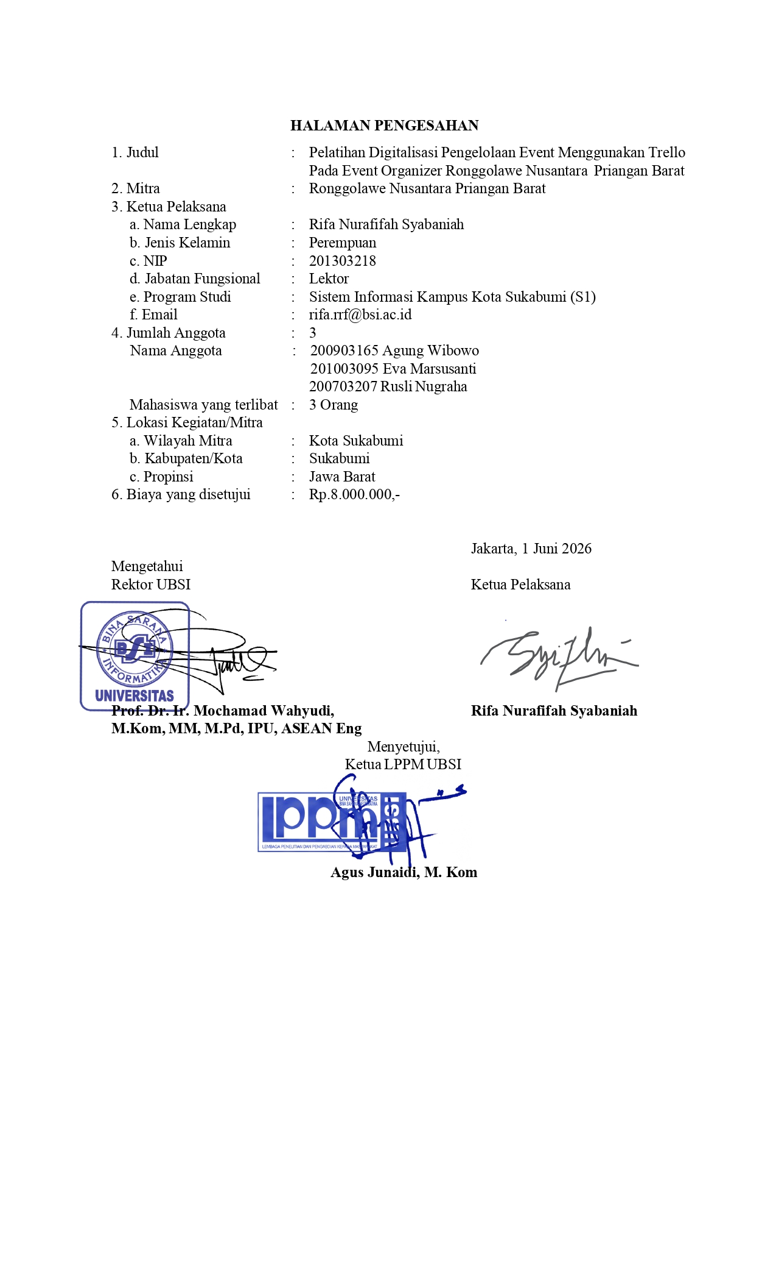

DAFTAR ISI

HALAMAN SAMPUL i
HALAMAN PENGESAHAN ii
DAFTAR ISI iii
RINGKASAN iv
I. PENDAHULUAN 1
II. METODE PELAKSANAAN 9
III. LUARAN YANG DICAPAI (OUTPUT) 11
IV. MANFAAT YANG DIPEROLEH (OUTCOME) 12
V. REALISASI BIAYA 14
VI. KESIMPULAN DAN SARAN 14
DAFTAR PUSTAKA 15
LAMPIRAN 16

RINGKASAN

Kegiatan pengabdian kepada masyarakat ini bertujuan untuk meningkatkan kemampuan pengurus Ronggolawe Nusantara Priangan Barat dalam mengelola event secara lebih terstruktur dan terdigitalisasi melalui pemanfaatan aplikasi Trello. Permasalahan utama yang dihadapi mitra adalah belum optimalnya sistem pengelolaan event yang masih dilakukan secara manual, sehingga berdampak pada kurang efektifnya perencanaan dan pelaksanaan kegiatan.Metode pelaksanaan kegiatan dilakukan melalui beberapa tahapan, yaitu persiapan, analisis permasalahan, perencanaan, pelaksanaan, dan evaluasi. Adapun metode yang digunakan dalam kegiatan ini meliputi ceramah, praktik langsung, dan diskusi interaktif. Metode ceramah digunakan untuk menyampaikan materi terkait digitalisasi pengelolaan event menggunakan Trello, sedangkan metode praktik langsung memberikan kesempatan kepada peserta untuk mengaplikasikan penggunaan Trello dalam simulasi pengelolaan event. Metode diskusi interaktif dilakukan untuk memperdalam pemahaman peserta serta membahas kendala yang dihadapi.Hasil dari kegiatan ini menunjukkan adanya peningkatan pemahaman dan keterampilan peserta dalam menggunakan aplikasi Trello sebagai alat bantu pengelolaan event. Peserta mampu menyusun perencanaan kegiatan secara lebih sistematis, terorganisir, dan efisien. Dengan demikian, kegiatan ini diharapkan dapat memberikan dampak positif terhadap peningkatan kualitas manajemen event pada mitra serta mendorong penerapan teknologi digital dalam kegiatan operasional sehari-hari. Luaran dari kegiatan pengabdian kepada masyarak ini berupa pressrelease yang terbit di media cetak lokal,sukabumihitz. dan publikasi di jurnal ilmiah JATIK.

- PENDAHULUAN
Perkembangan teknologi informasi yang pesat telah membawa perubahan signifikan dalam berbagai aspek kehidupan, termasuk dalam pengelolaan kegiatan atau event. Pemanfaatan teknologi digital dalam manajemen kegiatan dinilai mampu meningkatkan efisiensi, efektivitas, serta transparansi dalam proses perencanaan dan pelaksanaan kegiatan. Transformasi digital menjadi kebutuhan penting bagi organisasi agar mampu beradaptasi dengan tuntutan zaman yang semakin dinamis.
Dalam konteks manajemen event, penggunaan sistem digital dapat membantu dalam pengelolaan tugas, koordinasi tim, serta pemantauan progres kegiatan secara real-time. Salah satu aplikasi yang banyak digunakan dalam manajemen proyek adalah Trello, yang menyediakan fitur papan kerja (board), daftar (list), dan kartu (card) untuk mengorganisasi pekerjaan secara sistematis. Menurut Atlassian (2023), Trello dirancang untuk membantu tim dalam mengelola proyek secara kolaboratif dan meningkatkan produktivitas kerja melalui visualisasi alur kerja yang sederhana namun efektif (1).
Ronggolawe Nusantara Priangan Barat sebagai komunitas yang bergerak di bidang Event Organizer memiliki peran dalam menyelenggarakan berbagai kegiatan masyarakat. Namun, berdasarkan hasil observasi awal dan diskusi dengan mitra, diketahui bahwa pengelolaan event masih dilakukan secara konvensional, seperti pencatatan manual dan koordinasi yang belum terintegrasi secara digital. Kondisi ini berpotensi menimbulkan berbagai kendala, seperti kurangnya koordinasi tim, keterlambatan pelaksanaan, serta kurang optimalnya pengelolaan tugas.
Sejalan dengan penelitian dalam bidang manajemen proyek, penggunaan teknologi digital dapat meningkatkan efektivitas kerja tim serta meminimalkan kesalahan dalam pelaksanaan kegiatan (2). Selain itu, pelatihan berbasis praktik langsung terbukti efektif dalam meningkatkan keterampilan peserta dalam menguasai teknologi baru (3). Berdasarkan permasalahan tersebut, tim pengabdian kepada masyarakat dari Universitas Bina Sarana Informatika PSDKU Kota Sukabumi berinisiatif untuk menyelenggarakan kegiatan pelatihan digitalisasi pengelolaan event menggunakan Trello. Kegiatan ini diharapkan dapat meningkatkan kompetensi mitra dalam memanfaatkan teknologi informasi guna menunjang kegiatan operasional secara lebih terstruktur dan profesional.

  - Analisis Situasi
Ronggolawe Nusantara Priangan Barat merupakan komunitas yang bergerak di bidang Event Organizer yang aktif dalam menyelenggarakan berbagai kegiatan masyarakat, seperti kegiatan sosial, budaya, maupun acara komunitas. Keberadaan komunitas ini memiliki peran strategis dalam mendukung terselenggaranya kegiatan yang terorganisir di lingkungan masyarakat.
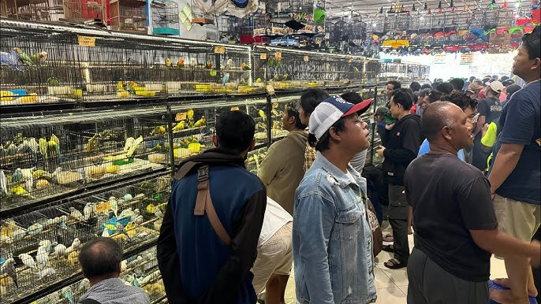
Gambar 1. Kegiatan Ronggolawe Nusantara Sukabumi

DPC Ronggolawe Nusantara Sukabumi berfungsi sebagai wadah profesional yang menyatukan komunitas melalui standarisasi perlombaan yang adil dan terukur. Adapun kegiatan Ronggolawe Nusantara Sukabumi:
- Penyelenggaraan Event: Mengelola turnamen rutin mingguan (Latber), latihan prestasi (Latpres), hingga festival skala regional seperti Piala Wali Kota Sukabumi.
- Sistem Penjurian: Menggunakan juri bersertifikat nasional dari Ronggolawe Nusantara untuk memastikan penilaian yang objektif berdasarkan irama, volume, dan durasi kerja burung.
- Ekosistem Komunitas: Berkolaborasi dengan mitra seperti Ebod Jaya untuk menyediakan dukungan logistik, pakan, dan trofi bagi para pemenang.
Kegiatan event organizer Ronggolawe Nusantara Sukabumi sering berpusat di beberapa titik strategis di wilayah kota:
- Lapang Benglap (Warudoyong): Menjadi lokasi utama untuk event-event besar dan pameran burung berkicau karena areanya yang luas dan mudah diakses oleh warga kota.
- Gantangan Rutin: Tersebar di beberapa kelurahan di tujuh kecamatan (seperti Cikole dan Citamiang) yang menjadi basis DPC dalam menyelenggarakan latihan bersama setiap minggunya.
- Pusat Informasi: Komunitas sering berkumpul di titik-titik niaga perlengkapan burung seperti Kios Burung Ronggo Lk Bc di Cikole untuk pendaftaran lomba atau informasi jadwal terbaru.
Berdasarkan hasil observasi awal dan diskusi dengan pihak mitra, diperoleh gambaran bahwa sistem pengelolaan event yang diterapkan masih bersifat konvensional. Proses perencanaan kegiatan umumnya dilakukan secara manual, seperti pencatatan menggunakan buku atau aplikasi sederhana yang belum terintegrasi. Selain itu, pembagian tugas antar anggota tim belum terdokumentasi dengan baik, sehingga seringkali terjadi tumpang tindih pekerjaan maupun kurangnya kejelasan tanggung jawab. dalam aspek koordinasi, komunikasi antar anggota tim masih dilakukan melalui media yang tidak terstruktur, seperti pesan instan, sehingga menyulitkan dalam pelacakan progres pekerjaan. Hal ini berdampak pada kurang optimalnya pengendalian kegiatan, terutama dalam hal ketepatan waktu pelaksanaan dan efektivitas kerja tim.
Pada sisi lain, perkembangan teknologi digital saat ini telah menyediakan berbagai platform yang dapat dimanfaatkan untuk mendukung manajemen kegiatan secara lebih sistematis. Salah satu di antaranya adalah Trello, yang memungkinkan pengguna untuk mengelola tugas, membagi pekerjaan, serta memantau perkembangan kegiatan secara real-time dalam satu sistem terintegrasi. Pemanfaatan aplikasi ini dinilai relevan untuk menjawab permasalahan yang dihadapi mitra, khususnya dalam meningkatkan efisiensi dan keteraturan dalam pengelolaan event. Namun demikian, keterbatasan pengetahuan dan keterampilan mitra dalam memanfaatkan teknologi digital menjadi kendala utama dalam penerapan sistem tersebut. Oleh karena itu, diperlukan suatu kegiatan pelatihan dan pendampingan yang dapat memberikan pemahaman sekaligus keterampilan praktis kepada mitra dalam menggunakan aplikasi digital untuk manajemen event.
Berdasarkan pertimbangkan kondisi tersebut, kegiatan pengabdian kepada masyarakat ini difokuskan pada upaya peningkatan kapasitas mitra melalui pelatihan digitalisasi pengelolaan event menggunakan aplikasi Trello. Diharapkan melalui kegiatan ini, mitra dapat mengimplementasikan sistem manajemen yang lebih terstruktur, efektif, dan berbasis teknologi, sehingga mampu meningkatkan kualitas penyelenggaraan event secara keseluruhan.

2.Peta Lokasi Mitra
Ronggolawe Nusantara Priangan Barat, Event Organizer berlokasi di STAR ARENA Komplek Terminal KH.AHMAD SANUSI Jl. Lingkar Selatan No7 Kelurahan Sudajaya Hilir Kecamatan Baros Kota Sukabumi. Berikut Peta Lokasi Mitra:

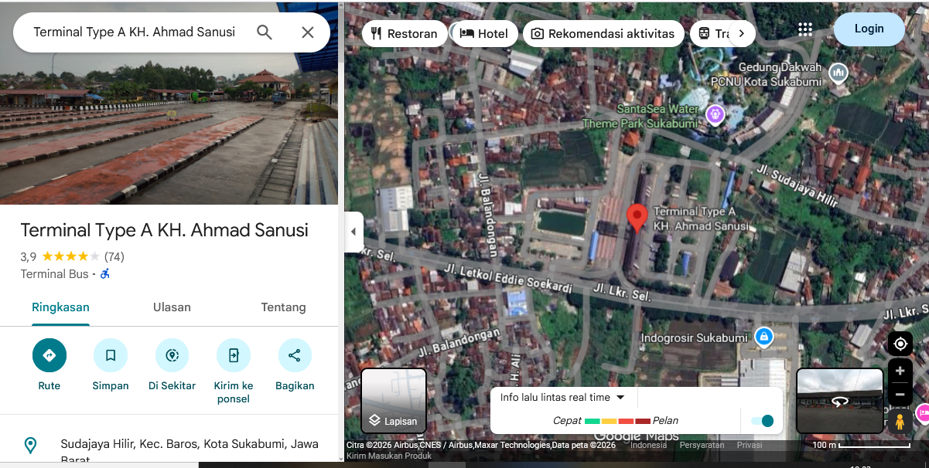
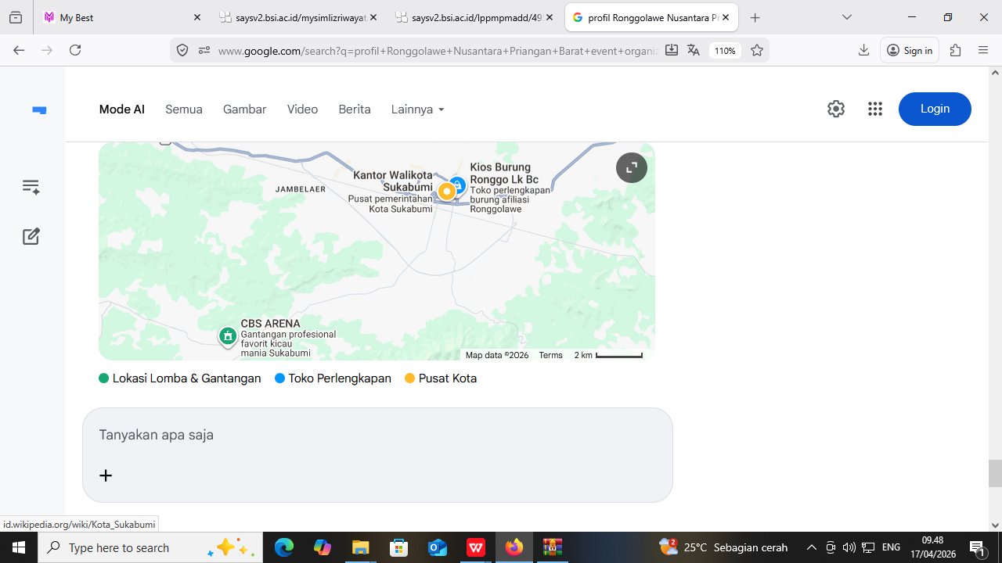
Gambar 2. Peta Lokasi Mitra

3.Permasalahan Mitra
Berdasarkan hasil analisis situasi dan diskusi dengan pihak Ronggolawe Nusantara Priangan Barat, terdapat beberapa permasalahan utama yang dihadapi dalam pengelolaan kegiatan event, yaitu sebagai berikut:
- Pengelolaan Event yang Masih Konvensional
Proses perencanaan dan pelaksanaan kegiatan masih dilakukan secara manual, seperti pencatatan menggunakan buku atau media sederhana yang belum terintegrasi, sehingga kurang efektif dan berpotensi menimbulkan kesalahan.
- Kurangnya Sistem Pembagian Tugas yang Terstruktur
Pembagian tugas antar anggota tim belum terdokumentasi dengan baik, sehingga sering terjadi tumpang tindih pekerjaan dan ketidakjelasan tanggung jawab.
- Koordinasi Tim yang Belum Optimal
Komunikasi antar anggota masih menggunakan media yang tidak terpusat, sehingga menyulitkan dalam pemantauan progres kegiatan dan pengambilan keputusan secara cepat.
- Minimnya Pemanfaatan Teknologi Digital
Mitra belum memanfaatkan aplikasi manajemen proyek berbasis digital seperti Trello untuk mendukung pengelolaan event secara lebih sistematis dan efisien.
- Keterbatasan Pengetahuan dan Keterampilan Digital
Sebagian besar anggota belum memiliki pemahaman dan keterampilan yang memadai dalam menggunakan aplikasi digital untuk manajemen kegiatan.
- Belum Adanya Sistem Monitoring dan Evaluasi yang Efektif
Proses pemantauan dan evaluasi kegiatan belum dilakukan secara terstruktur, sehingga sulit untuk mengukur tingkat keberhasilan kegiatan serta melakukan perbaikan di masa mendatang.
- Solusi Permasalahan
- Penerapan Sistem Manajemen Event Berbasis Digital
Mengganti sistem pengelolaan manual dengan sistem berbasis aplikasi Trello yang memungkinkan pengelolaan kegiatan secara terstruktur dan terintegrasi.
- Pelatihan Penggunaan Aplikasi Trello
Memberikan pelatihan kepada mitra mengenai cara penggunaan Trello, mulai dari pembuatan board, list, hingga card untuk pengelolaan tugas dan alur kerja kegiatan.
- Penyusunan Pembagian Tugas yang Sistematis
Membantu mitra dalam menyusun pembagian tugas yang jelas dan terdokumentasi melalui fitur yang tersedia dalam Trello, sehingga setiap anggota memiliki tanggung jawab yang terarah.
- Peningkatan Sistem Koordinasi Tim
Mengoptimalkan penggunaan Trello sebagai media koordinasi yang terpusat, sehingga komunikasi antar anggota tim menjadi lebih efektif dan mudah dipantau.
- Peningkatan Kompetensi Digital Mitra
Memberikan pemahaman dan keterampilan praktis kepada mitra dalam memanfaatkan teknologi digital untuk mendukung kegiatan operasional.
- Penerapan Monitoring dan Evaluasi Kegiatan
Memanfaatkan fitur dalam Trello untuk memantau perkembangan kegiatan secara real-time serta melakukan evaluasi berbasis data terhadap pelaksanaan event.

- METODE PELAKSANAAN
Kegiatan pengabdian kepada masyarakat ini dilaksanakan pada tanggal 30 April-1 Mei 2026 dengan sasaran peserta yaitu para pengurus Ronggolawe Nusantara Priangan Barat yang bergerak di bidang Event Organizer.
Pelaksanaan kegiatan dirancang secara sistematis melalui beberapa tahapan sebagai berikut:
- Tahap Persiapan
Pada tahap ini dilakukan survei lokasi kegiatan serta pengurusan perizinan kepada pihak mitra. Selain itu, tim pengabdi juga melakukan identifikasi awal terkait kebutuhan dan kondisi mitra.
- Tahap Analisis Permasalahan
Tim pengabdi melakukan diskusi bersama mitra untuk mengidentifikasi permasalahan utama yang dihadapi, khususnya dalam pengelolaan event yang masih belum terstruktur dan terdigitalisasi.
- Tahap Perencanaan Kegiatan
Tim menyusun jadwal pelatihan serta melakukan koordinasi dengan pihak terkait, termasuk Kepala Desa setempat. Pada tahap ini juga dilakukan penyusunan materi pelatihan dan persiapan sarana pendukung.
- Tahap Pelaksanaan
Kegiatan pelatihan dilaksanakan sesuai jadwal yang telah ditentukan dengan pembagian tugas yang jelas bagi setiap anggota tim pengabdi.
- Tahap Evaluasi
Setelah kegiatan selesai, dilakukan evaluasi bersama mitra untuk mengukur tingkat pemahaman peserta serta efektivitas pelatihan yang telah dilaksanakan. Metode yang digunakan dalam kegiatan pengabdian ini meliputi:
- Metode Ceramah
Digunakan untuk menyampaikan materi terkait digitalisasi pengelolaan event menggunakan aplikasi Trello, meliputi pengenalan fitur, manfaat, serta implementasinya dalam manajemen kegiatan.
- Metode Praktik Langsung
Peserta diberikan kesempatan untuk langsung menggunakan aplikasi Trello dalam simulasi pengelolaan event, sehingga dapat meningkatkan pemahaman secara aplikatif.
- Metode Diskusi Interaktif
Metode ini digunakan sebagai sarana komunikasi dua arah antara narasumber dan peserta, guna membahas kendala serta menemukan solusi yang sesuai dengan kebutuhan mitra.
Berikut rincian susunan perencanaan acara pelaksanaan kegiatan pengabdian yang disajikan pada tabel dibawah ini:
Waktu | Kegiatan | Pemateri
09.00-10.00 | Persiapan Acara | Panitia Pengabdian
10.00-10.10 | Pembukaan | Moderator
10.10-12.00 | Tutor | Agung Wibowo, S.T., M.Kom
12.00-12.30 | Sesi Tanya Jawab
12.30-12.40 | Co- Tutor | Rusli Nugraha, M.Kom
12.40-13.00 | Pemberian Doorprize/Souvenir | Eva Marsusanti, S.Pd, M.M
13.00-13.10 | Penutupan | Rifa Nurafifah Syabaniah, M.Kom
Pelaksanaan kegiatan pengabdian masyarakat ini dilakukan oleh empat dosen dan dibantu oleh lima orang mahasiswa dari Universitas Bina Sarana Informatika PSDKU Kota Sukabumi meliputi program Studi Sistem Informasi dan Sistem Informasi .Berikut tugas dan susunan panitia pelaksanaan pengabdian masyarakat sebagai berikut:
- Ketua Pelaksana
Nama : Rifa Nurafifah Syabaniah, M.Kom
Program Studi : Sistem Informasi Kampus Kota Sukabumi
Bidang Ilmu : Ilmu Manajemen
Tugas :
- Merancang kegiatan pengabdian masyarakat
- Melakukan pendekatan dengan mitra
- Melakukan pengecekan terhadap seluruh kegiatan pengabdian masyarakat
- Mempersiapkan bahan materi pelatihan

- Anggota 1
Nama : Agung Wibowo, S.T, M.Kom
Program Studi : Sistem Informasi Kampus Kota Sukabumi
Bidang Ilmu : Ilmu Komputer
Tugas : Tutor
Memberikan materi pelatihan kepada mitra.
- Anggota 2
Nama : Eva Marsusanti, S.Pd,M.M
Program Studi : Sistem Informasi Kampus Kota Sukabumi
Bidang Ilmu : Ilmu Komputer
Tugas :
- Menyusun proposal kegiatan
- Menyusun laporan akhir dan olah kuesioner
- Mempersiapkan bahan materi pelatihan
- Anggota 3
Nama : Rusli Nugraha, S.S, M.M
Program Studi : Sistem Informasi Kampus Kota Sukabumi
Bidang Ilmu : Ilmu Manajemen
Tugas : Co-Tutor
Membantu tutor dalam memberikan pelatihan
- Mahasiswa yang Terlibat
Nama : a. Naisya Putri Lesmana
b. Hafidh Khoiri
c. Dairah
Tugas :
- Mempersiapkan kelengkapan kegiatan
- Mengabadikan kegiatan PKM baik berupa poto maupun video.
- Memberikan absensi kehadiran dan form kuesioner kepada para peserta

- LUARAN YANG DICAPAI
Luaran dan status pencapaiannya dari kegiatan Pengabdian kepada Masyarakat ini telah terbit di media cetak lokal,sukabumihitz:
https://sukabumihitz.com/berita/dosen-prodi-sistem-informasi-ubsi-sukabumi-tingkatkan
kompetensi-digitalisasi-eo-ronggolawe/

Kemudian luaran lainnya dari kegiatan PKM ini,berupa jurnal yang terbit di JATIK
Link: https://jurnal.bsi.ac.id/index.php/jatik/article/view/13073/3283

No | Jenis Luaran | Indikator Capaian | Status Capaian
1 | Publikasi di jurnal ilmiah cetak atau elektronik | Artikel di Jurnal Internasional
1 | Publikasi di jurnal ilmiah cetak atau elektronik | Artikel di Jurnal Nasional Terakreditasi
1 | Publikasi di jurnal ilmiah cetak atau elektronik | Artikel di Jurnal Nasional Tidak Terakreditasi | Publish
2 | Artikel di media masa cetak atau elektronik | Nasional
2 | Artikel di media masa cetak atau elektronik | Lokal | Publish
3 | Mitra Produktif | Pengetahuan Meningkat | Ada
3 | Mitra Produktif | Keterampilannya Meningkat | Ada
3 | Mitra Produktif | Pelayanannya meningkat | Ada

Berdasarkan hasil pengolahan data diatas ,maka dapat disimpulkan tingkat kepuasan peserta terhadap kegiatan PKM ini adalah:

- Persepsi layanan yang diberikan panitia kegiatan (F2) sebesar 90% peserta merasa sangat puas.
- Persepsi mengenai hasil kegiatan (F3) sebesar 97% peserta merasa sangat puas
- Persepsi terhadap minat peserta terhadap kegiatan (F4) sebesar 90%
- Persepsi peserta terhadap kegiatan secara keseluruhan (F5) sebesar 80% merasa sangat puas

Secara keseluruhan,data tersebut menunjukkan bahwa kegiatan telah berjalan dengan efektif, sesuai kebutuhan peserta, dan memberikan dampak positif, sehingga dapat dinyatakan bahwa pelaksanaan kegiatan ini berhasil dan mendapat apresiasi tinggi dari peserta.

- MANFAAT YANG DIPEROLEH (OUTCOME)
Manfaat yang diperolah dari kegiatan pengabdian kepada Masyarakat ini ,diantaranya:

1. Meningkatkan Efisiensi Pengelolaan Event
Penggunaan Trello membantu tim dalam mengatur tugas, jadwal, dan alur kerja secara terstruktur. Setiap anggota dapat mengetahui tugas dan tanggung jawabnya sehingga proses persiapan hingga pelaksanaan event menjadi lebih efisien.

2. Mempermudah Koordinasi Tim
Melalui fitur kolaborasi yang tersedia pada Trello, seluruh anggota tim dapat berkomunikasi dan memantau perkembangan pekerjaan secara real-time. Hal ini mengurangi kesalahan komunikasi dan keterlambatan penyelesaian tugas.

3. Meningkatkan Kemampuan Digital SDM
Pelatihan memberikan pengetahuan dan keterampilan kepada pengelola Event Organizer dalam memanfaatkan teknologi digital untuk mendukung operasional organisasi. Kemampuan digital ini menjadi penting dalam menghadapi perkembangan era transformasi digital.

4. Meningkatkan Produktivitas Kerja
Dengan adanya sistem pengelolaan tugas yang terorganisir, pekerjaan dapat diselesaikan lebih cepat dan tepat waktu. Penggunaan Trello juga membantu mengurangi pekerjaan administratif yang dilakukan secara manual.

5. Memudahkan Monitoring dan Evaluasi Kegiatan
Trello menyediakan fitur pelacakan progres pekerjaan sehingga pimpinan atau koordinator event dapat memantau status setiap tugas dengan mudah. Data yang tersimpan juga dapat digunakan sebagai bahan evaluasi untuk penyelenggaraan event berikutnya.

6. Mengurangi Risiko Kesalahan dalam Pelaksanaan Event
Pembagian tugas yang jelas dan terdokumentasi dengan baik dapat meminimalkan risiko adanya tugas yang terlewat, duplikasi pekerjaan, maupun keterlambatan dalam pelaksanaan kegiatan.

7. Mendukung Profesionalisme Event Organizer
Penerapan teknologi digital dalam pengelolaan event mencerminkan sistem kerja yang lebih modern dan profesional. Hal ini dapat meningkatkan kualitas pelayanan kepada klien serta memperkuat citra organisasi.

8. Meningkatkan Daya Saing Organisasi
Dengan mengadopsi sistem digital, Event Organizer Ronggolawe Nusantara Priangan Barat dapat beradaptasi dengan perkembangan teknologi dan memiliki keunggulan kompetitif dibandingkan penyelenggara event yang masih menggunakan sistem konvensional.
Kegiatan PKM ini bermanfaat untuk meningkatkan kompetensi digital pengelola Event Organizer Ronggolawe Nusantara Priangan Barat, memperbaiki sistem koordinasi dan manajemen event, meningkatkan produktivitas kerja, serta mendukung terciptanya pengelolaan event yang lebih efektif, efisien, dan profesional melalui pemanfaatan aplikasi Trello.
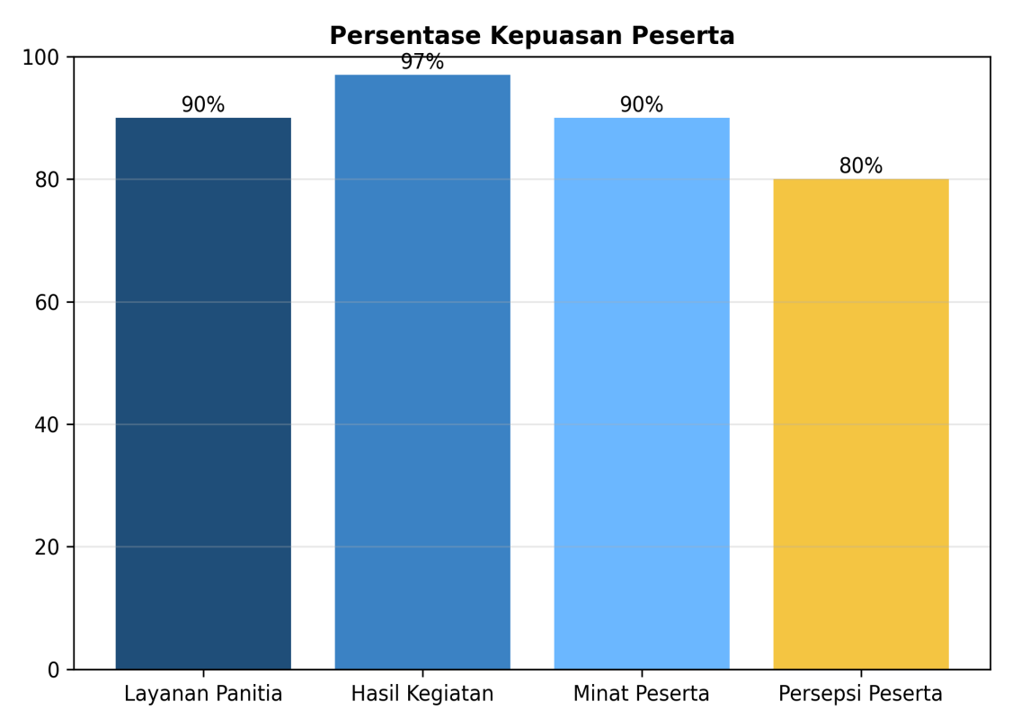
Berdasarkan hasil pengolahan data diatas ,maka dapat disimpulkan tingkat kepuasan peserta terhadap kegiatan PKM ini adalah:

- Persepsi layanan yang diberikan panitia kegiatan (F2) sebesar 90% peserta merasa sangat puas.
- Persepsi mengenai hasil kegiatan (F3) sebesar 97% peserta merasa sangat puas
- Persepsi terhadap minat peserta terhadap kegiatan (F4) sebesar 90%
- Persepsi peserta terhadap kegiatan secara keseluruhan (F5) sebesar 80% merasa sangat puas

Secara keseluruhan,data tersebut menunjukkan bahwa kegiatan telah berjalan dengan efektif, sesuai kebutuhan peserta, dan memberikan dampak positif, sehingga dapat dinyatakan bahwa pelaksanaan kegiatan ini berhasil dan mendapat apresiasi tinggi dari peserta.

- REALISASI BIAYA

HONOR
No | Item Honor Kegiatan | Volume | Satuan | Honor (Rp) | Total (Rp)
1 | Honor Tutor Pelatihan | 1 | Orang | 700.000 | 700.000
2 | Honor Co-tutor Pelatihan | 2 | Orang | 700.000 | 700.000
3 | Honor Peserta Pelatihan | 20 | Orang | 100.000 | 2.000.000
Total Honor |  |  |  |  | 3.400.000
BELANJA BAHAN
No | Item Bahan | Volume | Satuan | Honor (Rp) | Total (Rp)
1 | Print materi pelatihan | 20 | Pcs | 50.000 | 1000.000
2
Total Belanja Bahan |  |  |  |  | 1000.000
BELANJA BARANG NON OPERASIONAL
No | Item Bahan | Volume | Satuan | Honor (Rp) | Total (Rp)
1 | Konsumsi Peserta | 20 | Paket | 50.000 | 1000.000
2 | Souvenir | 10 | Buah | 150.000 | 1500.000
Total Belanja Barang Non Operasional |  |  |  |  | 2.500.000
BIAYA PERJALANAN
No | Item Bahan | Volume | Satuan | Honor (Rp) | Total (Rp)
1 | Transportasi Survey | 2 | Orang | 200.000 | 400.000
2 | Transportasi Pelatihan | 7 | Orang | 100.000 | 700.000
3
Total Biaya Perjalanan |  |  |  |  | 1.100.000
Total Keseluruhan |  |  |  |  | 8.000.000

- KESIMPULAN DAN SARAN
5.1 Kesimpulan
Kegiatan Pengabdian Kepada Masyarakat ini bermanfaat untuk meningkatkan kompetensi digital pengelola Event Organizer Ronggolawe Nusantara Priangan Barat, memperbaiki sistem koordinasi dan manajemen event, meningkatkan produktivitas kerja, serta mendukung terciptanya pengelolaan event yang lebih efektif, efisien, dan profesional melalui pemanfaatan aplikasi Trello.

5.2 Saran

Setelah kegiatan pengabdian kepada masyarakat ini selesai, maka diharapkan mitra dapat:
menerapkan sistem manajemen event berbasis digital,menggunakan aplikasi Trello, mulai dari pembuatan board, list, hingga card untuk pengelolaan tugas dan alur kerja kegiatan, menyusun pembagian tugas yang sistematis serta dapat meningkatkan sistem koordinasi tim dan kompetensi digital mitra.

DAFTAR PUSTAKA
- Atlassian. (2023). Trello Guide: Getting Started with Trello. Diakses dari https://trello.com
- Harold Kerzner. (2017). Project Management: A Systems Approach to Planning, Scheduling, and Controlling (12th ed.). Hoboken, NJ: Wiley.
- Raymond A. Noe. (2020). Employee Training and Development (8th ed.). New York: McGraw-Hill Education.
- Laudon Kenneth C., & Laudon Jane P.. (2020). Management Information Systems: Managing the Digital Firm (16th ed.). Pearson Education.
- O'Brien James A., & Marakas George M.. (2011). Management Information Systems (10th ed.). New York: McGraw-Hill.

LAMPIRAN
Lampiran A. Absen Panitia

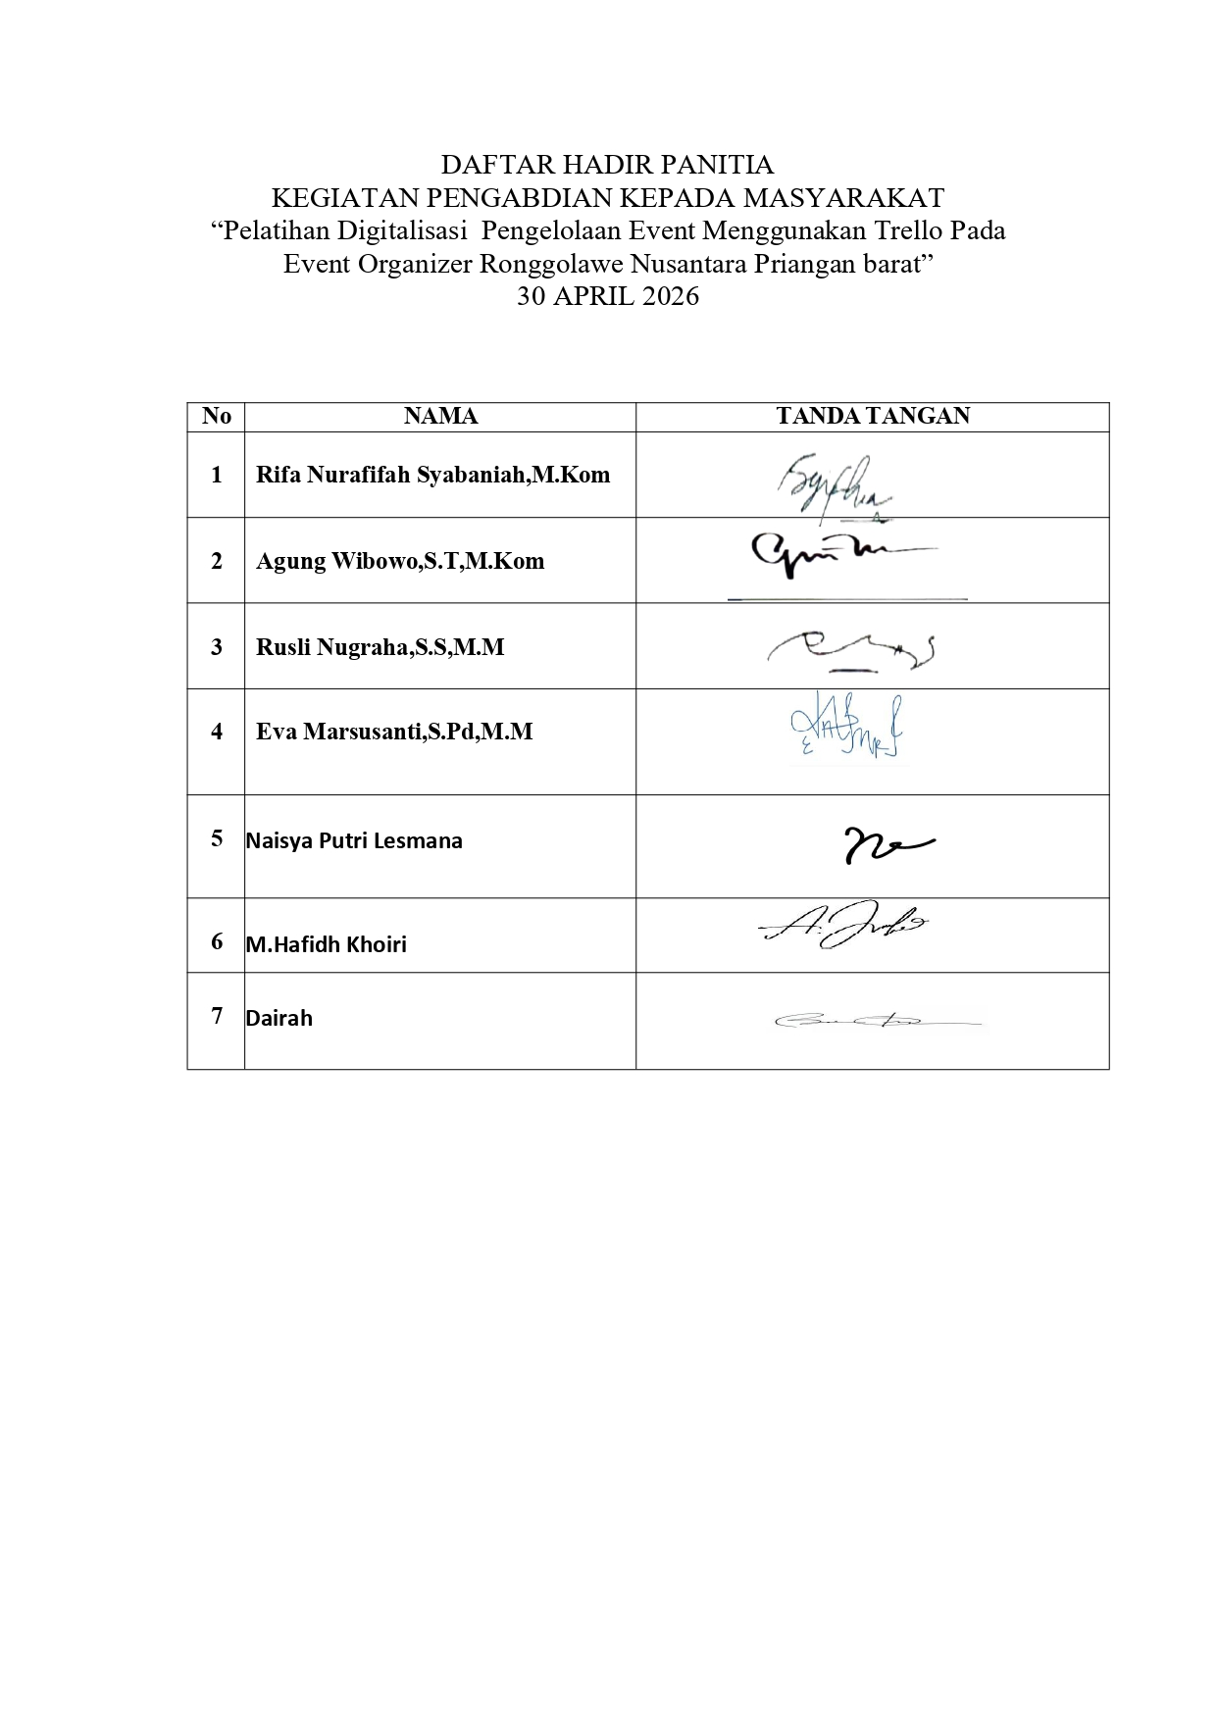
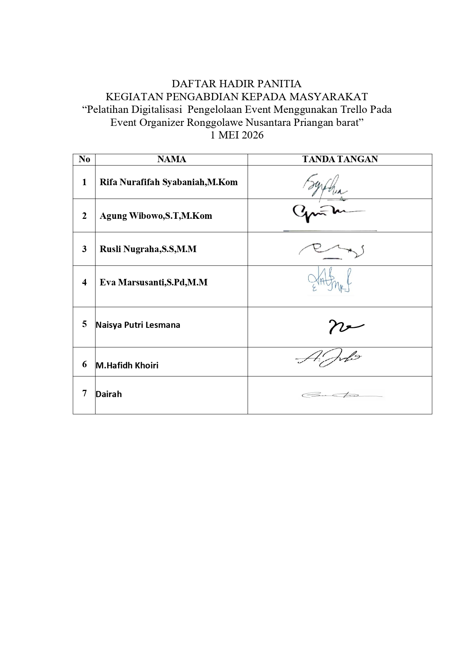

Lampiran B. Absen Peserta

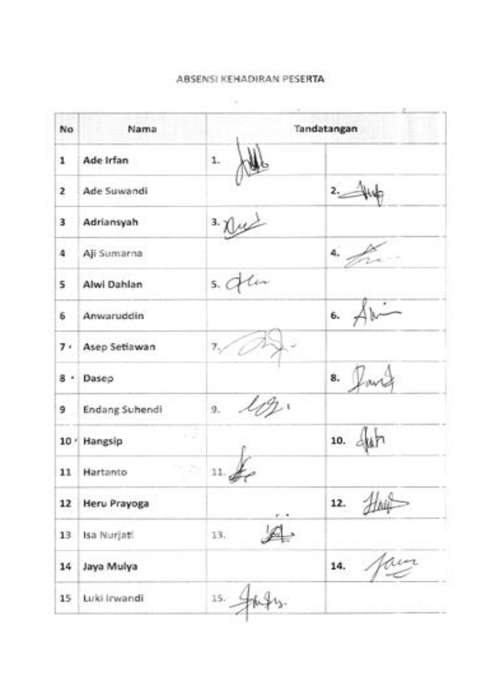
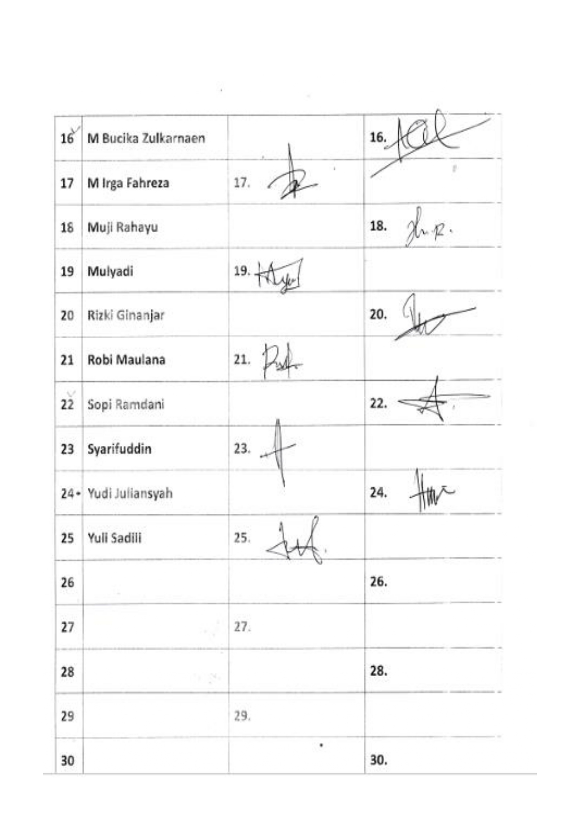

Lampiran C. Surat Keterangan Mitra/Instansi

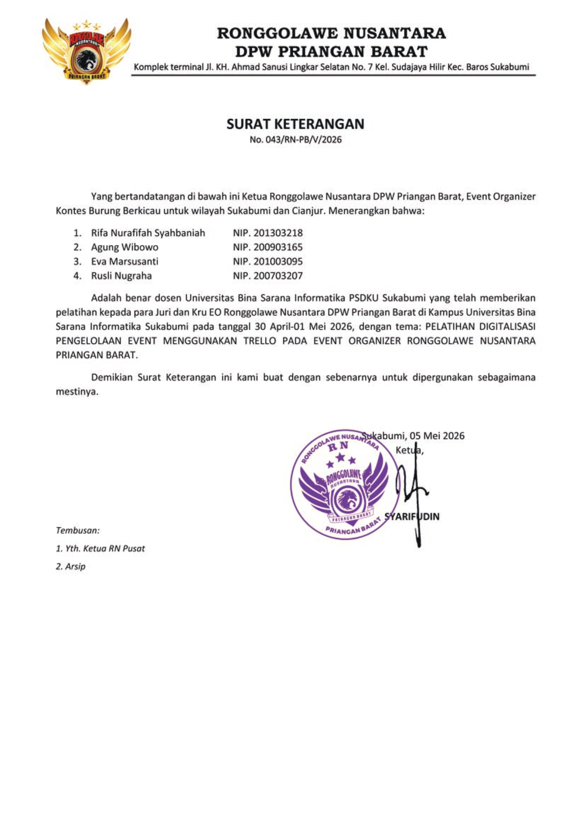

Lampiran D. Luaran PM

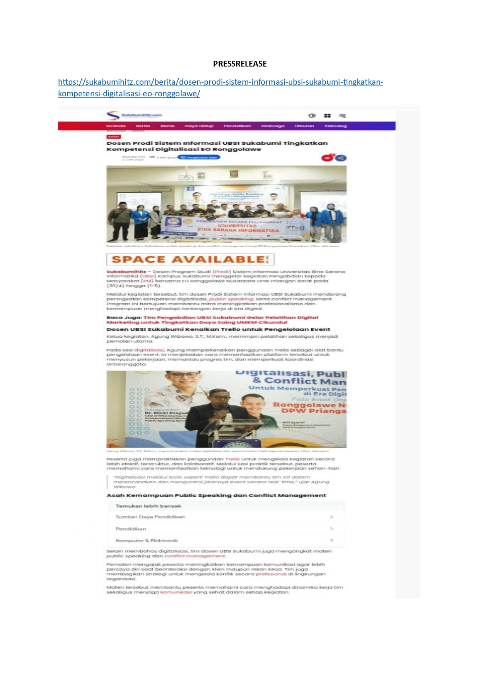

Lampiran E. Dokumentasi Kegiatan Pengabdian kepada Masyarakat
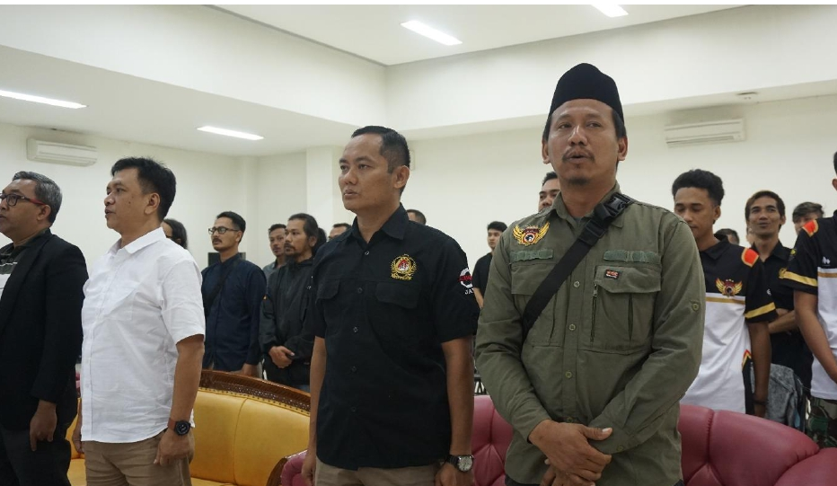
- Seluruh Panitia dan Peserta
Menyanyikan lagu Kebangsaan sebelum acara dimulai

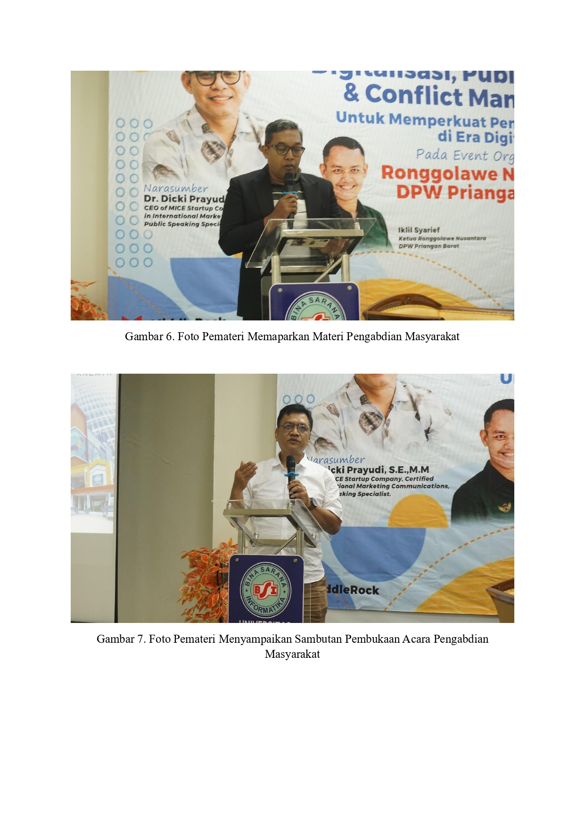

- Kata sambutan dari Kepala Prodi Sistem Informasi
Kampus Kota Sukabumi

3.Pemateri memberikan pemaparan
tentang pelatihan penggunaan aplikasi Trello

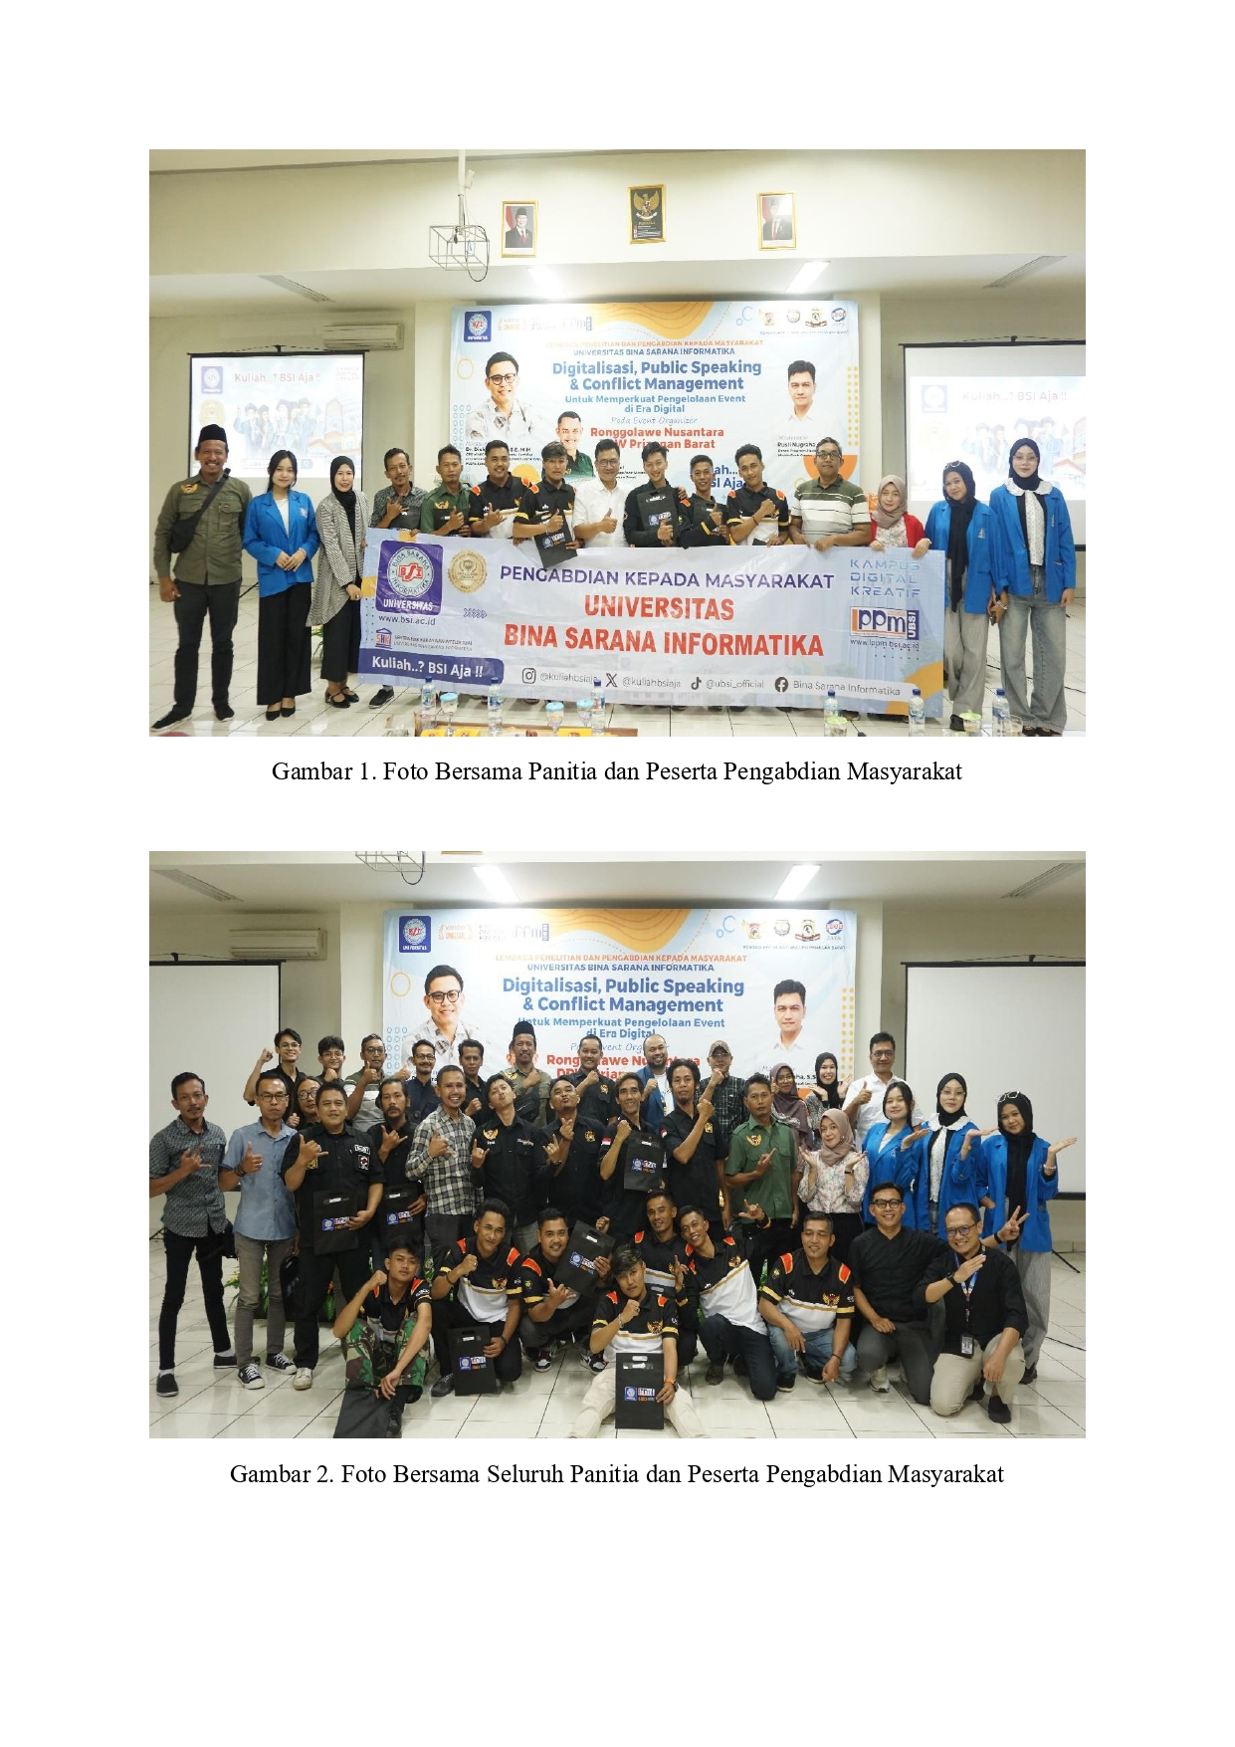

4. Poto Bersama ParaPimpinan EO Ronggolawe

5.Poto Bersama Panitia dan Seluruh Peserta Kegiatan PKM

